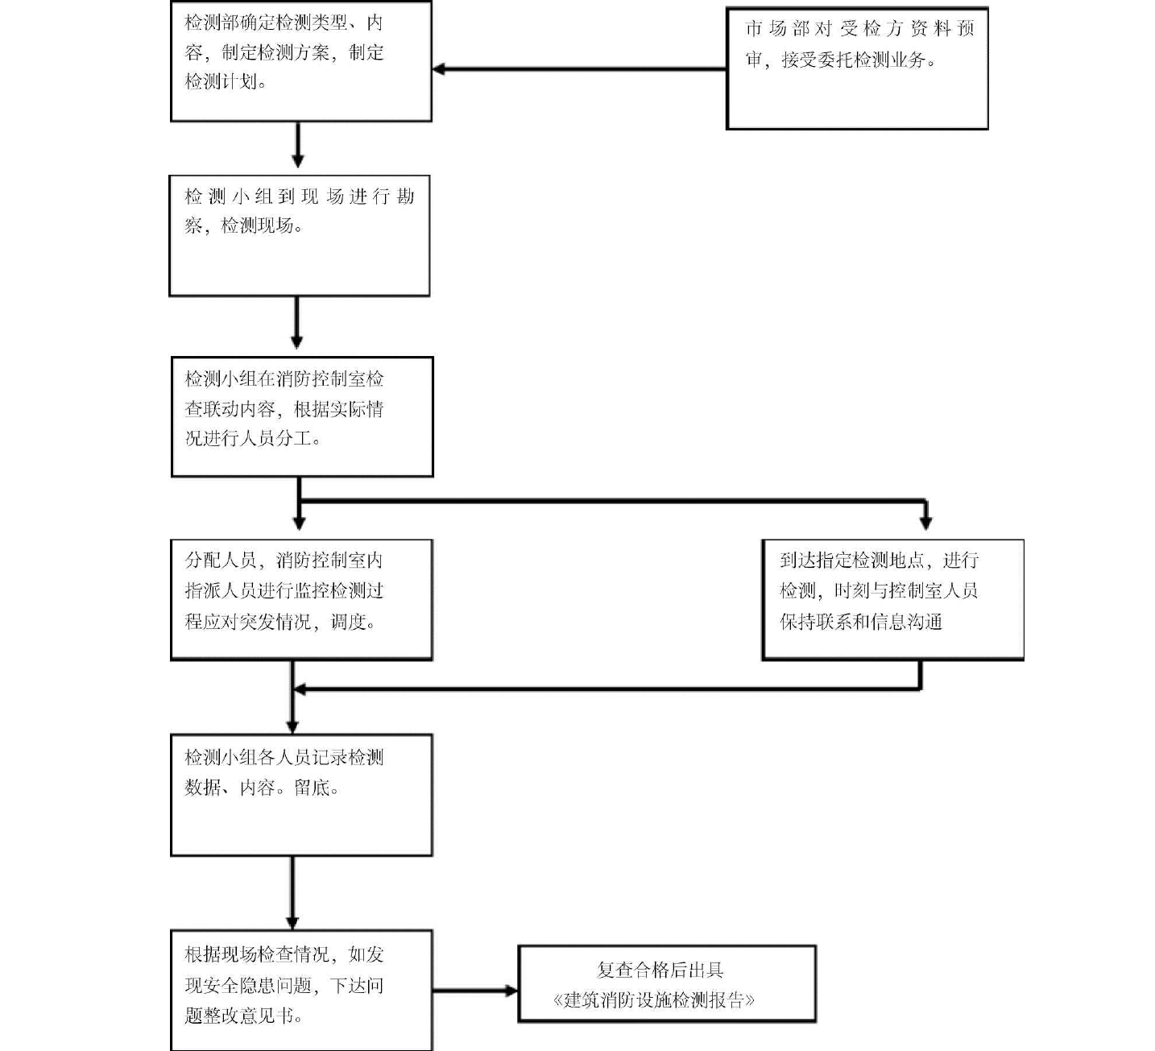
XX 有限公司消防检验流程图

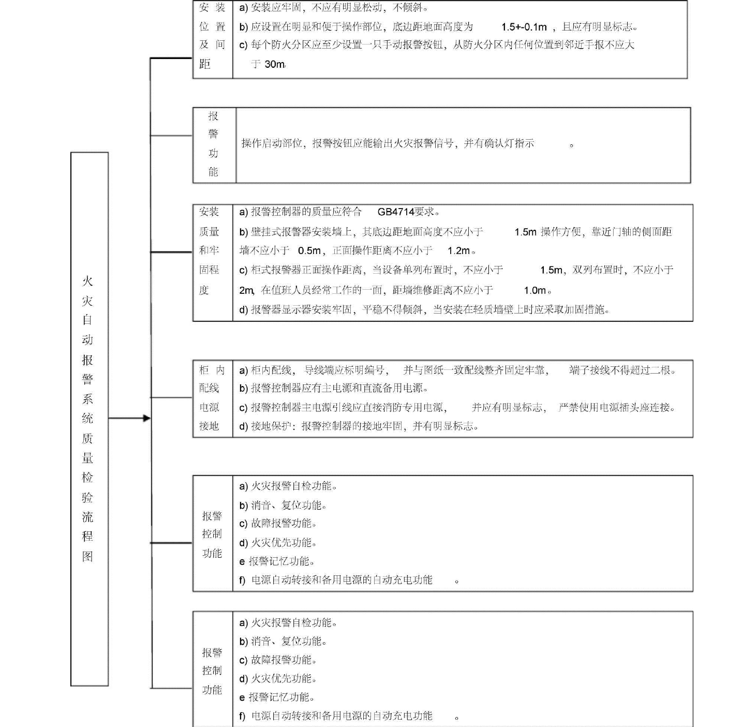

系
统
布
| : 1 线

及
线路敷设
- 不同系统 电压等级， 电流 类别的线路不应穿在同一管内或线情的同一榴孔内。
- 探测器的 飞”、“ -“ 线 或 其余线应根据不同用连采用其它颜色区分， 但同一工径中相同用述的导线颜色 应一致仆
- 报 警系统传输线采用铜芯绝缘导线时， 应穿金屈管， 硬 质（半硬质）塾料管或封闭式线槽等不燃或难燃
保护方式布线。
- 导线成 面积应符合设计要求， 管 敷铜芯导线截酉积应＞ 1.00m币 槽敷铜芯导线截面积应＞ 0.75mni 铜芯多芯电缆线祜而积应＞ 0 5m币。

1 l 电
| — - ·-_
阻
- 报警系统每回路的导线对地绝缘电阻不应小于 20” } 。
- 工仵接地电咀值应小于 4 Q ，联 合接地电1阻值应小了 1 @ 。
- 接地导线截面积千线钥芯＞ 16m术 支线饲芯＞ 4mm,

  - 火灾探测器的质釐符合 GB4716和 GB4716要求。
＿
量 外 观
质
自
火
灾
动
  - 外观质觅无腐蚀， 起抱， 文 字标志涫晰。
报 警
系

- 底座安装应牢固，不 应 有明显松动。
统
质
扯
检
- 至墙壁、梁边的水平闰距 ＞0.5m。
盼
- 至周围 05 m 内，不 应有遮挡物。
流
己：： d ）探测器至空调送风口边的水平距离不应小于
程 图
女 1

1.5m ) 至多孔这风顶孔口的水平距离不应小于

0.5m。

e) 域内每个房间至少应设置一只 探测器。
装
I f) 探测器保护面积｀半 径 应 符合设计规范。
部
; g) 梁突出顶棚的点度 200m币巨 6 00mrrl l寸，确 定 梁的彩响和保护朵间区域域个数。
位
h) 梁突出顶棚的高度＞ 600m而寸， 每 个 梁间区城至少设置一只探割器。
间
l) 小于 3m宽内走道顶棚设詈探测器宜居中布詈， 感温探测器间距< 15m 至端墙不应大千探测器安装间距一
距
半。
- 宜水平安装如必须倾斜时 ，倾 斜角不应大千 45 度。探铡器报昝确认灯， 应面向主要人口方侚。
-

［

报 1 当输出火灾信号到达预定值时， 探测器应输出火晋信号， 同 时启动探测器报警确认灯。
— 警
1
功
能

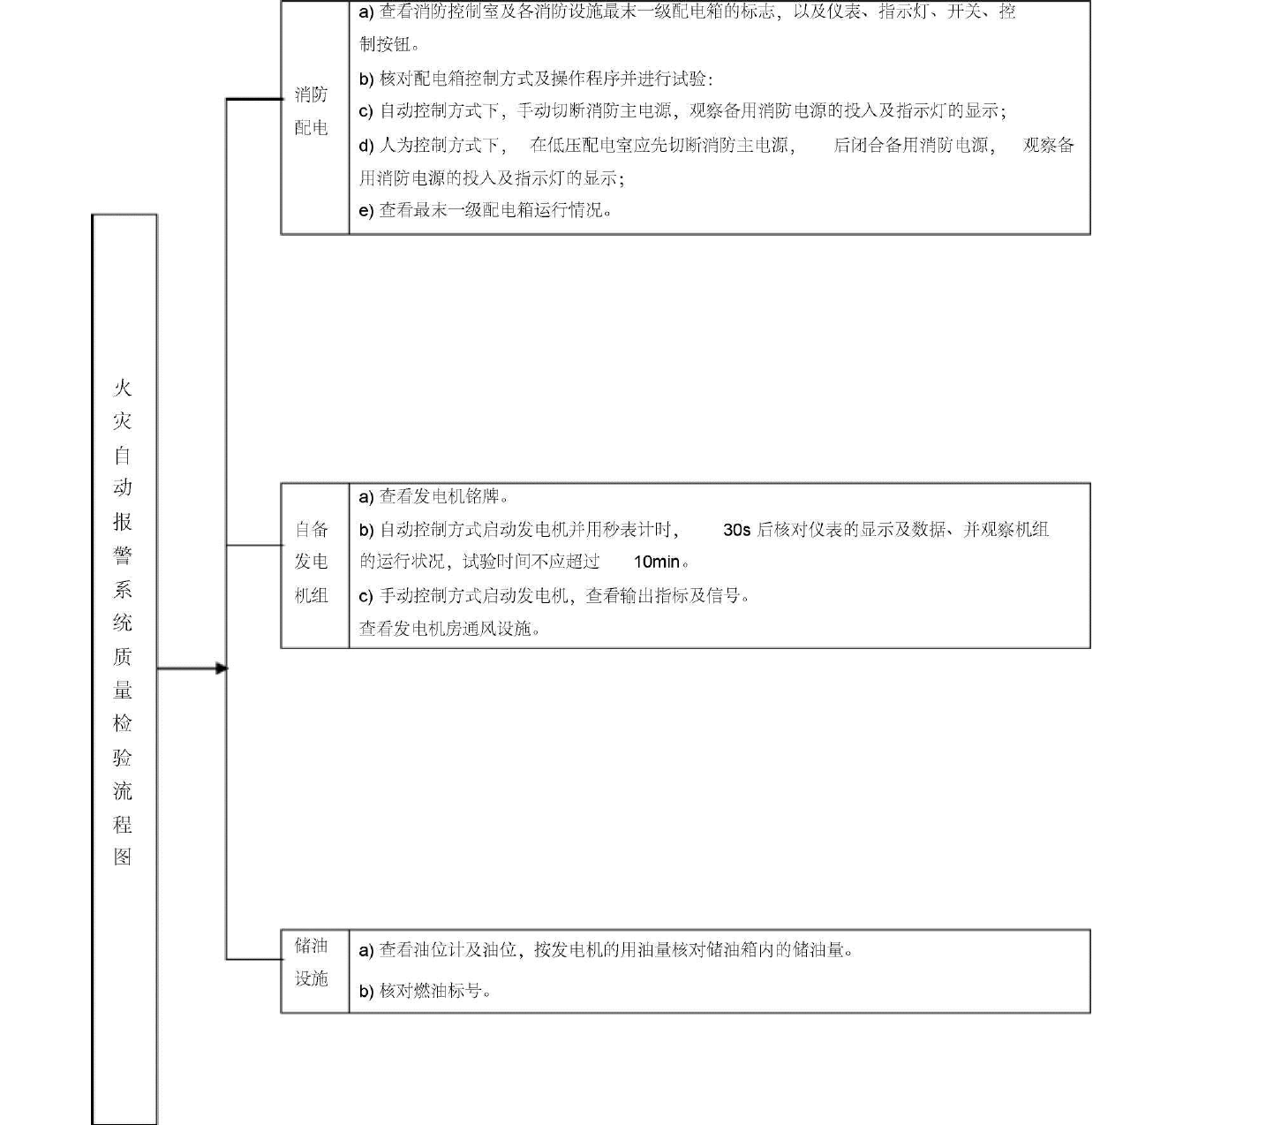

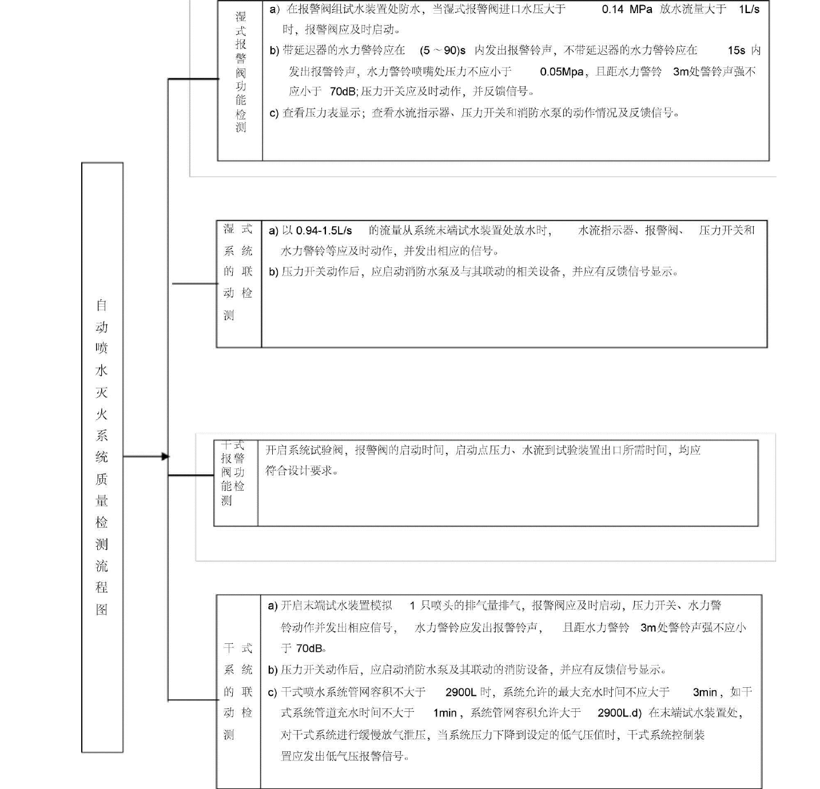

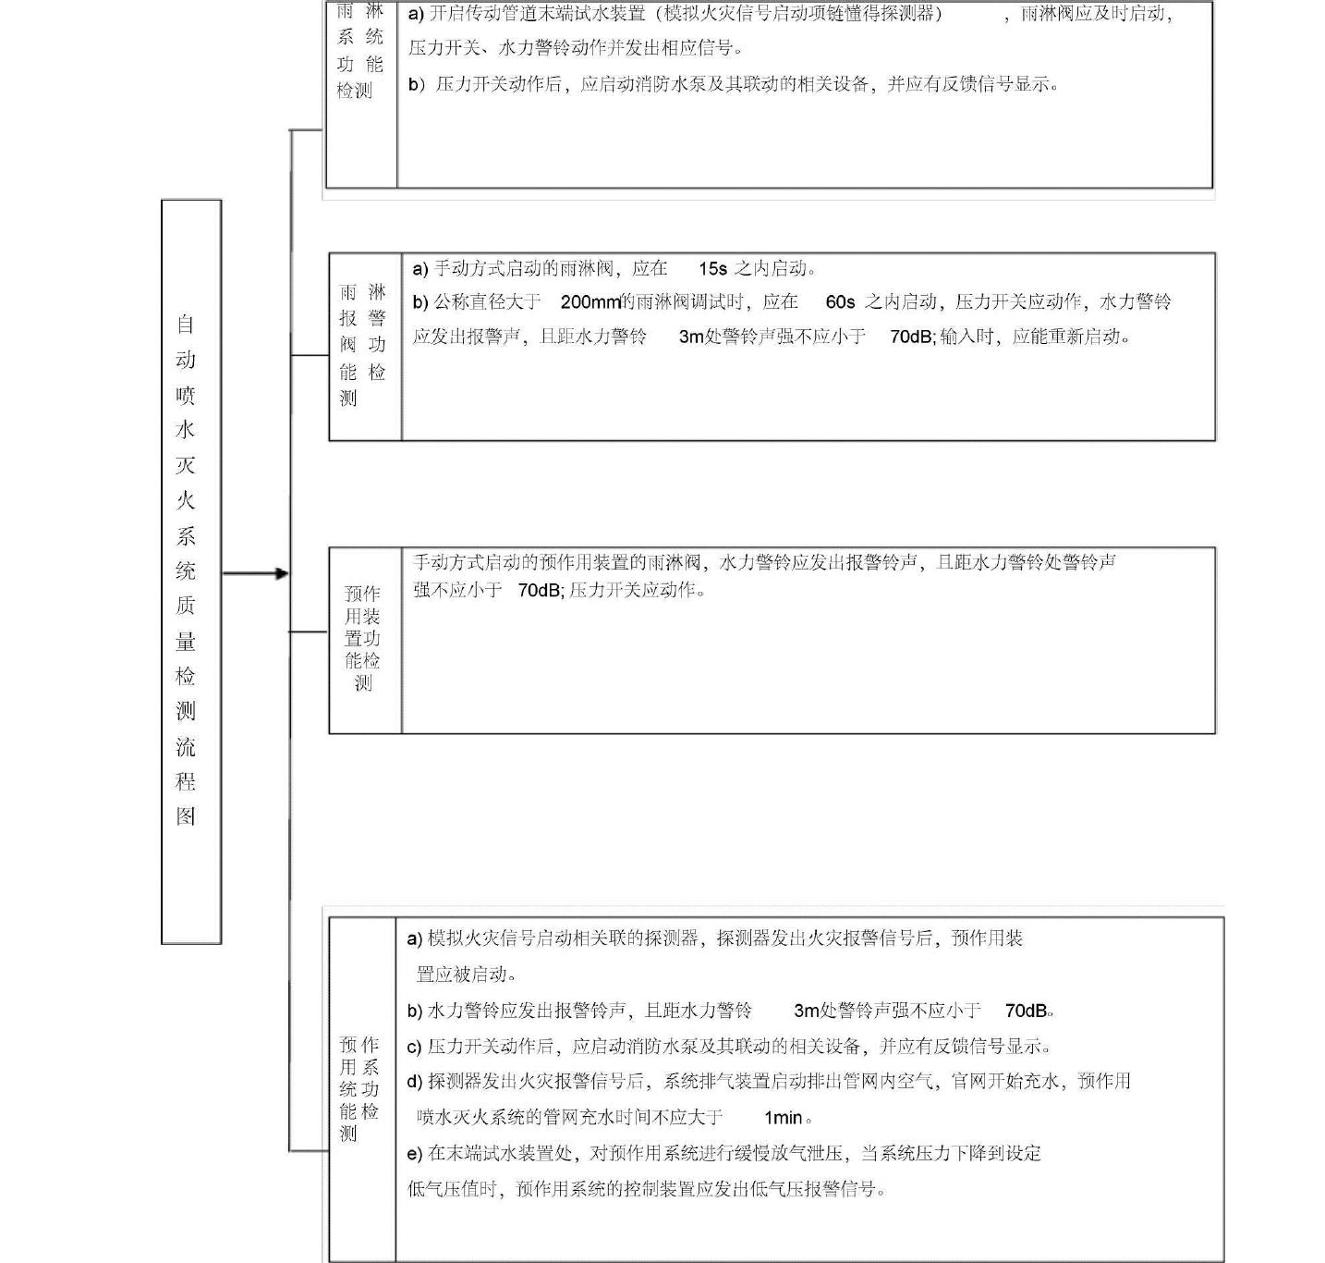

 |  | c） |  | 防烟分区内的排烟口距最远点的水平距离不
排 | 烟 | 阀应超过 |  | 30 米，排烟口与最近安全出口沿走道
口 | 检 | 测方向相邻边缘之间的最小水平距离不应小于  d） | 1,50m。 | 设在顶棚上的排烟口，距可燃构件
 |  | 或可燃物的距离不应小于 |  | 1.00m。
 |  | e） |  | 常闭排烟（阀）口的手动控制装置应
 |  | 设在便于操作的位置 |  | ;f）手动开启装置应固定安装在

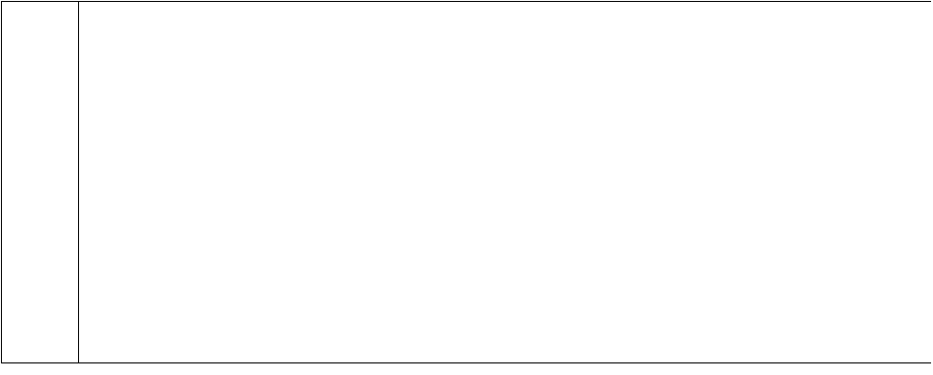防排烟系统质量检验流程图
防火 阀
a）
b） c）
防火阀、排烟防火阀规格、型号、控制方式、安装位置、安装方向应符合设计要求。
对于直径或边长大于等于 630mm 的防火阀或排烟防火阀，宜设独立支、吊架。
防火阀与防火墙（楼板）之间的穿墙风管应采用》1.6mm 的钢板制作，并在防火墙两侧 2m 范
排 烟防
围内对风管采用非燃材料保温。
火阀 检
d） 防火阀、排烟防火阀暗装时，应在安装部位设置方便检修的检修入口，尺寸不得小于
测
450mmX450mm
e） 防火阀、排烟防火阀电控装置接线准确，线路保护完好。
a）
型号、尺寸、控制方式、安装位置、应符合设计要求
加压送风口的规格、
；
加压 送
- 送风口与管道连接应严密、牢固。
风 口检
- 带操作机构的加压送风口，手动开启应灵活，复位应正常。
测
- 送风口的风速不宜大于 7m/s; e）防烟楼梯间的余压值为 40-50pa，前室合用前室、消防电
- 安装位置应与设计位置一致，排烟（阀）口的尺寸应与设计要求一致，排烟（阀）口的安 装高度应符合设计要求。
- 排烟（阀）口的外表装饰面应平整，调节装置转动应灵活，定位后无明显自由松动：


a）规格、型号、安装数量、安装位置、支吊架材质、规格应符合设计要求。
b）
机用弹簧减震器，其它用橡
风机的混凝土基础高度不应小于 350mm 如有隔振要求，离心风
风 机
胶隔振垫。
的 检
c） 送风机的进风口不宜与牌烟机的出风口设在同一层面，必须设在同一层面，上下设置时，进
测
风口应在排烟机岀口的下方，两者边缘垂直距离不应小于
3m 水平设置时，两者边缘水平距离
不应小于 10m>
d）在主电和备电情况下，启动相关联的探测器，分机应启动。

风机的检测
- 规格、型号、安装数量、安装位置应符合设计要求。
- 活动挡烟垂壁与建筑结构（柱或墙）面的缝隙不应大于 60mm
- 有两块或两块以上的挡烟垂壁组成的连续性挡烟垂壁，各块之间不应有缝隙，搭接宽度不应 小于 100mm d） 防烟分区内的火灾报警探测器发出火灾信号后，活动挡烟垂壁应降落，降落后应向消防控制 室反馈信号。

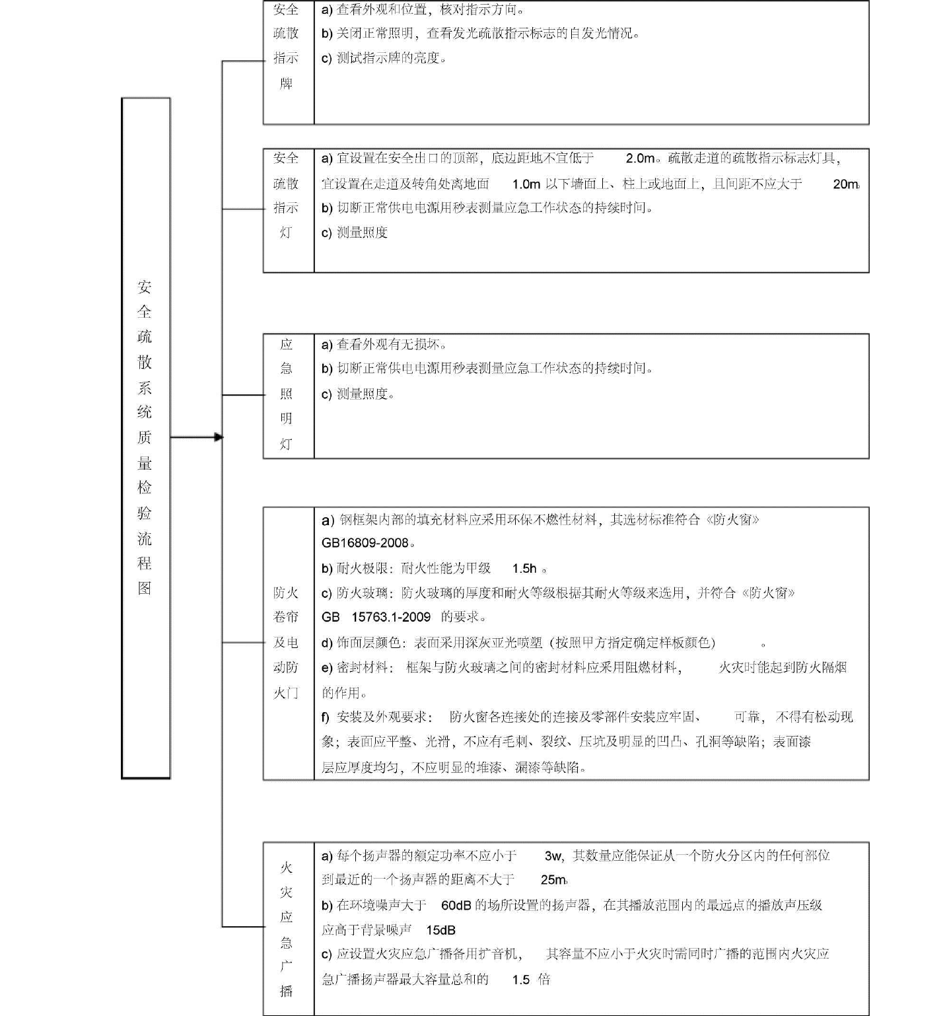


消防泵组技术参数
消防泵组技术指标、稳压泵组技术指标应符合设计要求。


室 a）室外消火栓的质量应符合 GB4452 的要求。
外
b）
政给水管道引入。
室外消防给水管道应布置成环状，其进水管不宜少于 2 条，并宜以 2 条市
消
火
c）
室外消防给水管道的最小直径不应小于
100mm
栓
d）室外消火栓的布置和数量应符合设计要求。
安
e）
示标志。
室外地上式消火栓应有一个直径 150 mm 或 2 个 65 mm 栓口，且有显
装
f）
室外地下式消火栓应有直径 100 mm 或 65 mm 各一个栓口，且有显示标志。

消火栓系统质量检验流程
a）消火栓箱的质量应符合 GB4561 的要求。
b）
室 内设置直接启动消防泵的按钮
临时高压给水系统的每个消火栓处应
，安装位置便于操作，并应设有确
消 火认灯。
栓
- 栓口安装位置应能保证水带与栓口连接方式。
- 消防水喉位置方便使用。
图 ，


a）室内消防给水管道设置应符合设计要求。
b）
消防竖管的直径应符合设计要求，高层
管 建筑竖管直径不应小于 100mm
道
系统
- 室内消火栓给水系统应与自动喷水灭火系统分开设置，有困难合用时，应在自动喷水灭火系统报 警阀前分
开独立设置。
- 阀门应有明显启闭标志。
- 低层建筑消防用水与其他管道合并用水，其它用水最大流量时，应仍能保证消防用水量。
af） 地上消防管道应涂以红色或红色环圈标记。
）
静
高层建筑最不利点消火栓静水压力不应低于
当建筑高度不超过 100m 时，
0.07mpa,当建筑高度超
水
过 100 m 时，高层建筑最不利点消火栓静水压力不应低于
0.15mpa。
压

栓
b）
普通建筑，充实水拄不小于 7m,建筑高度小
于 100m 高层建筑， 甲乙类厂房，超过六层民用，超过四层厂房、库房，充实水拄不小于
消火栓充实水拄应符合设计要求，建筑高度小于
24m
力
10m,建筑
口
高度小于 100 m 高层工业建筑，高架库房，充实水拄不小于
压
13mo
0.8mpa，栓口出水压力不应大于 0.5mpa，如大
力
c）
于 0.5mpa，消火栓处应
设减压装置。
任一栓口静水压力不应大于

  - 消防水池的容最应满足在火灾延续时间内室内、外消防用水总呈 水， 水 池取水口应有标志。消 防 1 b ) 消 防 用水与生产、生活用水合并的水池， 应有确保消防用水不作他阴闵技术措施凸
水池 l e) 消防水池应有防冻设施。
d) 消防水池宜设水位显示装置。

- 消防水箱容最岱符合设计要求。
- 发生火灾后由消防泵供消防月水，不 应进入消防水箱。
消 c) 高层建筑中高位消防水箱压力达不到要求时， 应设增压设施。防 d) 水箱应有补水措施。
水 e) 消防用水与其它用水合用水箱时， 应有确保消防用水不作他用的技术措施。箱 f) 消防水箱应按技术要求安装进出水管，溢流管、泻水管 。
- 溢流管、泻水管不得与生产或生活用水的排水系统直接相连。
- 水箱宜设水位显示装置，

气压
给水
消 火 栓 系 统 质 呈
装置
a} 消防气压给水设备酌质虽应符合 GA3d要求， 气 压雄的容积、气压、水位及其工作压力符合设计要求心
b ) 气压水罐应保证在设计压力范围内正常工作。

水泵
狂 乙、
嘈
二白 匕
器
检 验 流
- 水泵结合器的质兰应符合 GB3446的要求。
- 安装位置和数量符合设计要求。
- 水泵结合器距消防水池或室外消火栓宜为 15-4Dma
- 水泵结合器应设有标1:l}) 用途的固定标志心
e ) 测 式水泵结合器开通悄祝。

  - 查溢外观） 转 动 手轮， 查看人口控制阀。

  - 人为操作消防炮， 查 看回转与仰俯角度及定位机构
桯图
消防
  - 触发启泵按钮， 查 否 消 防 泵 启 动和信号显示， 记录炮入口压力表数值口
炮
  - 具有自动或远程控制功能的消防炮， 根据设计要求检测消队炮的回转、仰俯与定位控制。

- 消防水泵（包括备用泵、喷淋泵、稳压泵）规格、信号、性能指标符合设计要求。
- 设各应完整 无损蚽及锈蚀卡死现象心
c ) 水泵与动力机械应直接连接。
d) 火答后泵应在 5 分钟内投入运行， 当切换到备电 1.5 分钟内投人正常运行。
e} 设备用泵的应用备用电浣或动力， 主 备电或动力应可靠投入运行，设 在 高层建筑豹的应在最未一级自动投人运行。
消防水 泵
- 启动消防泵控制柜手动按钮， 应能启泵， 且在消防联动控制设备有反锁信号显示凸

- 远距离启泵， 设 备应灵敏， 且运行正常， 显示正确，l
- 高层建筑应设消防备们泵， 其工作能力应不小于其中最大一台消防工作泵。当主泵停止运行， 备用泵应能自动切换运行“
- 高层建筑中水泵应采用自灌式吸水。
J) 一组消防水泵吸水管不应少千两条。吸水管应装控制阀， 喷淋泵的吸水管的控制阀不应采用蝶阀， 直径不应小千泵的吸水口直径，

以上内容仅为本文档的试下载部分，为可阅读页数的一半内容。如要下载或阅读全文，请访问：https://d.book118.com/448050141102006022

